 | COLÉGIO PEDRO II – UNIDADE ESCOLAR SÃO CRISTÓVÃO III  PROVA FINAL DE VERIFICAÇÃO / 2010  PROVA DE MATEMÁTICA I – 1ª SÉRIE - REGULAR  COORDENADORA: MARIA HELENA M. M. BACCAR  PROFESSOR: ___________________________ DATA: ____________ | NOTA:
NOME: ___________________________________________________ Nº: ______ TURMA: _______

ESTA PROVA VALE 5,0 PONTOS.
NÃO SERÃO ACEITAS RESPOSTAS SEM AS DEVIDAS JUSTIFICATIVAS.

QUESTÃO 1 (Valor: 1,0)

Considere a função $f(x)=x²−2x−\text{24}$.

a) Encontre as raízes de f. (Valor: 0,4)

b) Exiba as coordenadas onde o gráfico de f intercepta o eixo y. (Valor: 0,2)

c) Encontre as coordenadas do vértice da parábola que representa f. (Valor: 0,4)

QUESTÃO 2 (Valor: 1,0)
Considere as funções $f(x)=\sqrt{\text{36}−x}$ e $g(x)=x²+x+1$. Determine o valor da expressão $\frac{f(\text{11})}{g(1)−f(−\text{13})}$.

QUESTÃO 3 (Valor: 1,0)
Os gráficos abaixo se referem a funções quadráticas na forma $y=\text{ax}²+\text{bx}+c$. Complete o quadro abaixo dizendo, para cada um dos gráficos, se os valores de a, de c e de $Δ$ são positivos, nulos ou negativos:

Gráfico | Sinal de a | Sinal de c | Sinal de $Δ$
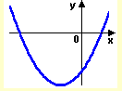
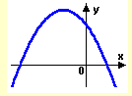
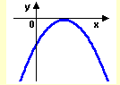
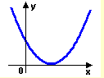

QUESTÃO 4 (Valor: 1,0)
Resolva, em R, a inequação $\frac{2x−4}{\left(−x²+9\right)\left(x+1\right)}≥0$.

QUESTÃO 5 (Valor: 1,0)
Guitarras são bens que, em muitos casos, desvalorizam pouco com o tempo; seu valor depende muito mais de seu estado do que de sua idade. Suponha que um guitarrista tenha uma guitarra chamada “Dave”, comprada em 2003 por R$ 1850,00, que vale hoje, em 2010, R$ 1555,00. Considerando o decrescimento do preço linear, conforme sugere o gráfico abaixo, determine:

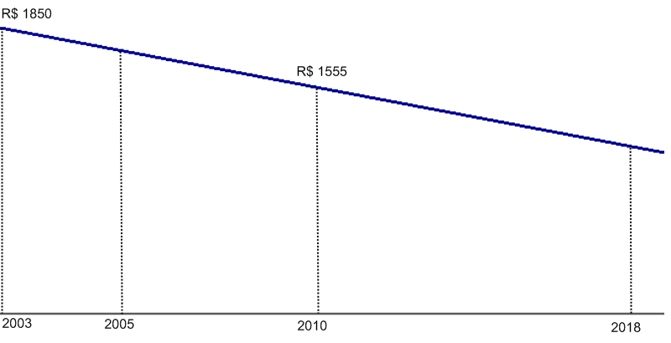
a) O valor que “Dave” tinha em 2005. (Valor: 0,5)

b) O valor que “Dave” terá em 2018. (Valor: 0,5)

